Информация о работе с обращениями граждан в администрации городского округа за 1 полугодие 2023 г.
Основной целью является организация работы с письменными, электронными и устными обращениями граждан, поступающими в администрацию городского округа Кинель, а также контроль за исполнением поручений по их рассмотрению.
В 1 полугодии 2023г.в администрацию городского округа поступило 397 письменных обращений (в 1 полугодии 2022г. – 425 обращений), из них 26 обращений (6,5%) поступило по каналам электронной связи (135 обращений (32%) в 1 полугодии 2022г.).
Необходимо обратить внимание на территориальную принадлежность обращений:
- от жителей г. Кинеля поступило 284 (71%) обращения (284 обращения (67%) в 1 полугодии 2022г.),
- от жителей п.г.т. Алексеевка и Усть-Кинельский– 42 (10,5%) и 29 (7,3%) обращений соответственно (в 1 полугодии 2022г. - 69 (16%) и 29 (7%)соответственно),
- от жителей Самары – 16 обращений (4%) (23 обращения (5%)в 1 полугодии 2022 г.),
- от граждан с других территорий – 26 (6,5%) обращений (20 обращений(5%) в 1 полугодии2022г.),
Активнее всего проявили себя жители города Кинеля, которые чаще, чем жители поселков городского типа Алексеевка и Усть-Кинельский, обращались по различным вопросам.
Основными авторами письменных обращений в 1 полугодии 2023г., как и в предыдущие периоды, были люди старшего поколения, малоимущие и социально незащищённые граждане: инвалиды, пенсионеры, многодетные семьи и другие. В разрезе возрастных категорий наибольшее количество письменных обращений приходится на пенсионеров. Через интернет-сервис (электронную почту, Интернет-портал и Интернет-киоск) преимущественно обращаются люди более молодого возраста. Возросло количество обращений через социальные сети.
42 обращения (10,6%), носило коллективный характер (благоустройство, ремонт дорог, подключение электроэнергии, установка дорожный знаков и дорожной разметки, детских игровых площадок, ремонт ОДН и др.)(59 обращений (14%)в 1полугодии 2022г.).
23 жителя городского округа (6%) не были удовлетворены решением своих проблем и обращались в администрацию городского округа три и более раза, поднимались вопросы:
Вопросы благоустройства – 13 обращений,
О предоставлении документов по выбору председателя СНТ- 4 обращения,
Благоустройство ул. Урицкого – 4 обращения,
Вопросы теплоснабжения в квартире – 4 обращения и др.
За отчетный период в администрацию городского округа поступило непосредственно от граждан – 192 обращения (48%) (за 1 полугодие 2022г.- 261 обращение (61%);
направлено на рассмотрение: от Администрации Самарской области – 122 обращения (из них 10 обращений – от администрации Президента);
от других организаций – 83 обращения.
Анализ тематики обращений показывает, что в отчетном периоде произошли изменения в характере обращений.
Уменьшился рост обращений, связанных с вопросами благоустройства, в том числе ремонта дорог – 128 обращений – 32% (в 1 кв. 2022г. – 162 обращения - 38%).
Уменьшилось количество вопросов, связанных с землепользованием– 23 обращения – 6% (в 1 полугодии. 2022г. – 70 обращений (16%); предоставления жилья и улучшения жилищных условий - 20 обращения – 5% (в 1 полугодии 2022г. – 34 обращения (14%), другие вопросы остались без значительных изменений.
Уменьшилось количество обращений, связанных с жалобами на содержание и обслуживание МКД управляющими организациями:
2 обращения – ООО «Рустеп»,
2 обращения - ООО «Евгриф».
(В 1 полугодии. 2022г. поступило 14 обращений по вопросам содержания и обслуживания многоквартирных домов).
По срокам исполнения обращений:
Все обращения рассматривались в установленные законом сроки без нарушения порядка рассмотрения.
По результатам рассмотрения обращений:
Приняты меры и решено положительно по 151 обращению(38%),
разъяснено заявителям по 218 обращениям (54,9%),
отказано по 11 обращениям (2,7%) (установка искусственной неровности, асфальтирование и ремонта грунтовых дорог, благоустройства, оказание материальной помощи, по жилищным вопросам, установки фонаря уличного освещения, по вопросам землепользования и др.)
16 обращений направлены в администрацию городского округа без учёта её компетенции и полномочий. С целью объективного и всестороннего рассмотрения проблем, изложенных в обращениях граждан, поступившие обращения в установленные законодательством сроки перенаправлялись в соответствии с их компетенцией (в Росприроднадзор, Роспотребнадзор, администрацию м.р.Кинельский МО МВД России «Кинельский», Министерство строительства Самарской области, и др.).
На исполнении - 1 обращение.
Через информационную аналитическую систему мониторинга соц.сетей Инцидент-менеджмент направлено в адрес городского округа Кинель 641 инцидент.
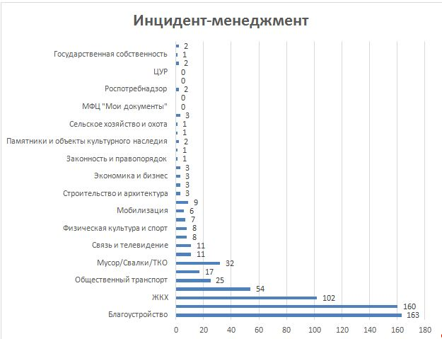
Через платформу обратной связи (ПОС) поступило 280 сообщений, средний срок ответа на сообщение составил 9 дней. За 2 квартал удовлетворенность граждан составила 73%.
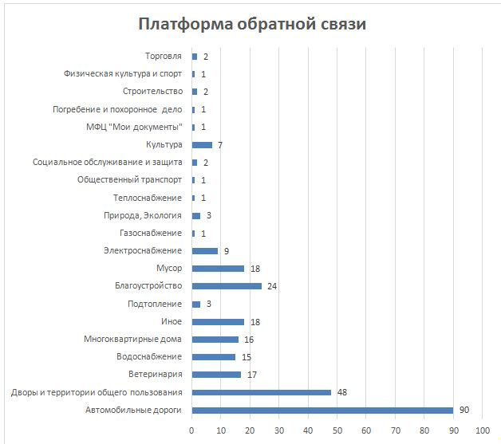
Оставлено на дополнительном контроле 61 обращение, так как вопросы, содержащиеся в них (благоустройство придомовой территории, дорог и др.), решены не в полной мере.
За отчетный период на личном приеме к Главе городского округа обратилось 111 человек (в 1 полугодии 2022г. – 47 чел.).
В первом полугодии 2023 года личный прием граждан проходил в очном режиме.
Анализ тематики обращений с личного приема Главы городского округа показывает, что большая часть обращений связана с вопросами жилищными вопросами – 9 обращений, содержания МКД – 7 обращений, благоустройство - 29 обращений, землепользования 13 обращений. Важное место в ряду поднимаемых гражданами проблем занимают: благоустройство общественных территорий и др.
Информация о работе с обращениями в территориальных управлениях администрации:
в Алексеевском территориальном управлении городского округа Кинель
за первое полугодие 2023 г.
За I полугодие 2023 года в Алексеевское ТУ поступило 5 письменных обращений, 1 из них – коллективное.
- По срокам исполнения обращений:
обращения рассмотрены в установленный законом срок , два обращения – до 15 дней , два– до 30 дней , одно — на исполнении.
- по результатам рассмотрения:
одно обращение решено положительно, по трем даны разъяснения в адрес заявителей в письменном виде.
- Тематика обращений - уличное освещение, водоотведение, оплата коммунальных платежей, землепользование.
За отчетный период на личном приеме у руководителя АТУ побывало 19 человек.
- По результатам рассмотрения устных обращений:
положительный ответ дан по 2 обращениям,
разъяснено - по 17 обращениям.
- Анализ тематики обращений с личного приема показывает, что большая часть их связана с вопросами благоустройства (4), состоянием дорожного покрытия в частном секторе (3) , содержание и ремонт МКД (3), вопросы землепользования (2) и осуществлениее предпринимательской деятельности. Также в отчетный период граждане обращались по вопросу качества пассажироперевозок маршрутами автобусов №474 и №126.

в Усть-Кинельском территориальном управлении
администрации городского округа Кинель

За период с 09 января по 30 июня 2023 года в Усть-Кинельское территориальное управление администрации городского округа поступило 21 письменное обращение.
Случаев повторного обращения граждан не зафиксировано.
21 обращение - непосредственно от граждан (благоустройство, расчистка дорог, спил и опиловка деревьев, конфликт с соседями).
По срокам исполнения обращений:
до 30 дней – 21 обращение. Обращения рассматривались в установленные законом сроки без нарушения порядка рассмотрения.
По результатам рассмотрения обращений:
Приняты меры и решено положительно по 9 обращениям,
Разъяснено заявителям по 12 обращениям,
За отчетный период к руководителю Усть-Кинельского территориального управления администрации на личном приеме обратилось 17 человек.
По результатам рассмотрения обращений:
Приняты меры и решено положительно по 6 обращениям,
разъяснено заявителям по 11 обращениям.
Анализ тематики обращений с личного приема руководителя Усть-Кинельского территориального управления администрации городского округа показывает, что большая часть обращений связана по вопросам благоустройства — 11 обращений, материальная помощь — 1 обращение, вопросы ЖКХ – 2 обращения, уличное освещение — 1 обращение, жалоба на соседей — 1 обращение, земельный вопрос — 1 обращение. Важное место в ряду поднимаемых гражданами проблем занимают вопросы по благоустройству посёлка.

